南京邮电大学2017年高水平运动员体育专项测试
篮球项目测试内容、方法及标准
一、测试内容与权重
一级指标 | 二级指标 |  | 权重分（100）
一级指标 | 序 号 | 内 容 | 权重分（100）
身体素质（15%） | 1 | 助跑摸高 | 15
基本技术（20%） | 2 | 1分30秒钟投篮 | 20
综合技术（15%） | 3 | 半场综合技术练习 | 10
综合技术（15%） | 4 | 综合技术评定 | 5
比赛能力（50%） | 5 | 个人攻防技术运用 | 10
比赛能力（50%） | 6 | 身体对抗能力 | 10
比赛能力（50%） | 7 | 技战术运用 | 15
比赛能力（50%） | 8 | 实战能力 | 15

二、测试方法与评分标准
（一）身体素质（15分）
助跑摸高（1 5分）
- 测试方法：助跑起跳摸高。
- 测试要求：左右手不限，单双脚不限，每人测两次，以最高一次成绩为最终成绩。
- 评分标准：
分值 | 15 | 14 | 13 | 12 | 11 | 10 | 9 | 8 | 7 | 6 | 5 | 4 | 3 | 2 | 1
女生成绩（米） | 3.00 | 2.95 | 2.90 | 2.85 | 2.80 | 2.78 | 2.77 | 2.76 | 2.75 | 2.72 | 2.69 | 2.67 | 2.65 | 2.63 | 2.60
男生成绩（米） | 3.35 | 3.30 | 3.25 | 3.23 | 3.20 | 3.17 | 3.15 | 3.12 | 3.10 | 3.07 | 3.05 | 3.00 | 2.95 | 2.90 | 2.85

（二）基本技术（20分）
1分30秒钟投篮（20分）

- 测试方法：
（1)按球场位置分内、外线（内线：中锋、二中锋；外线：后卫、前锋），分别进行中、远距离投篮测试。运动员在分位置测试线外投篮后自抢篮板,再运至测试线外投篮,以投中次数评分。
(2)测试由三位考委完成，一人记录、报号、记时，一人数投中次数，一人检查有无踩线和违例。
(3)测试要求：不允许两次运球、走步。如出现上述违例，一次扣0.5分。投篮时脚踩测试线投中无效。（每人限测两次，以投中次数多者计入最后成绩）。
(4) 外线队员投篮为三分线外6.75米；内线队员投篮为中距离线4.25米外。
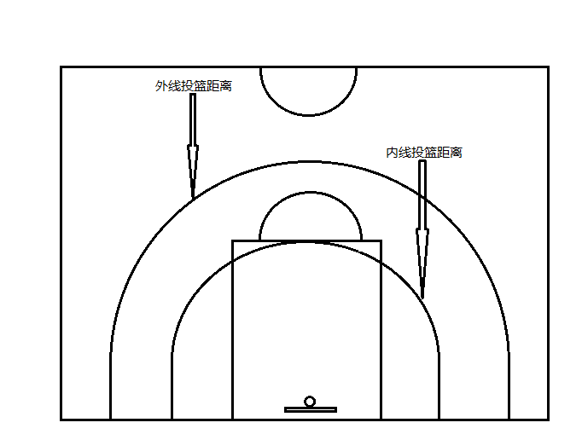
2.评分标准：

外线
分值 | 20 | 18 | 16 | 14 | 12 | 10 | 8 | 6 | 4 | 2 | 1
投中次数 | 11 | 10 | 9 | 8 | 7 | 6 | 5 | 4 | 3 | 2 | 1
内线

分值 | 20 | 18 | 16 | 14 | 12 | 10 | 9 | 8 | 7 | 6 | 5 | 4 | 3 | 2 | 1
投中次数 | 15 | 14 | 13 | 12 | 11 | 10 | 9 | 8 | 7 | 6 | 5 | 4 | 3 | 2 | 1

（三）综合技术（15分）

1. 半场综合技术练习（10分）
（1）测试方法：测试者在球篮右侧端线外运球至中线场角处做后转身，运球到中圈障碍物前做背后运球，运球绕过处于中线场角处的障碍物后快速运球上篮。测试由三位考委完成，一人记录、报号、计时，两人人检查有无踩线和违例。（线路如下图）

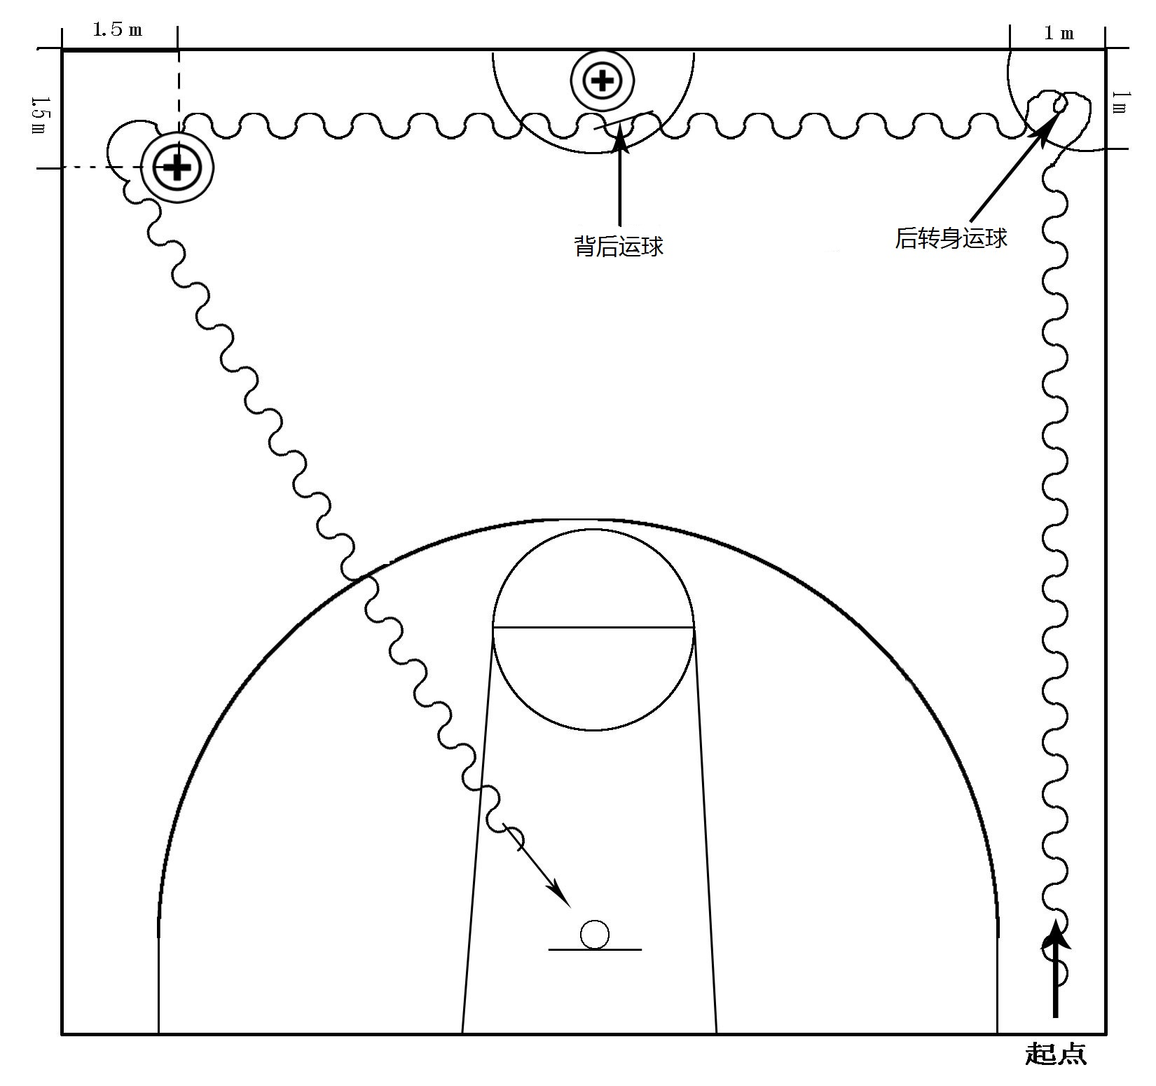

（2）测试要求：
不允许两次运球、走步、出界、过中线，出现违例一次扣0.5分，漏做一个动作扣1分。每人限测两次，取最好成绩。

（3）男子评分标准：
分 值 | 10 | 9 | 8 | 7 | 6 | 5 | 4 | 3 | 2 | 1
时间（秒） | 9.00 | 9.11 | 9.51 | 10.11 | 10.51 | 11.11 | 11.51 | 11.91 | 12.31 | 12.71

（4）女子评分标准：
分 值 | 10 | 9 | 8 | 7 | 6 | 5 | 4 | 3 | 2 | 1
时间（秒） | 9.5 | 9.9 | 10.3 | 10.7 | 11.1 | 11.5 | 11.9 | 12.3 | 12.7 | 13.0

2. 综合技术评定（5分）
二级指标 |  | 指标内涵 | 得分
序号 | 内容 | 指标内涵 | 得分
4 | 综合技术评定 | 整体技术正确规范；动作连贯、熟练；技术动作运用协调、合理；衔接好。 | 5
4 | 综合技术评定 | 整体技术较规范；动作较熟练连贯；技术动作运用较协调合理；衔接较好。 | 4
4 | 综合技术评定 | 整体技术基本正确；动作基本连贯；技术动作运用基本衔接完成。 | 3
4 | 综合技术评定 | 整体技术基本正确；动作连贯性较差；技术动作运用衔接较差。 | 2
4 | 综合技术评定 | 整体技术不规范；动作连贯性较差；技术动作运用不能衔接完成。 | 1

（四）比赛能力（50分）
实战比赛（50分）
- 测试方法：将测试运动员分成若干队，每队5人，进行全场比赛，或每队3人进行半场比赛。分队时应注意各个位置配备合理，两队比赛20—30分钟。测试由5位考委完成，5人的平均得分即为最终得分。
- 测试要求：A：队员比赛中应注意充分展示自己的篮球意识；
B：通过比赛中的进攻、防守，展示个人的篮球技术、战术水平和能力。
3. 评分标准：

二级指标 |  | 指标内涵 | 评价等级 |  |  |  |  | 权重分
 |  | 指标内涵 | 优 | 良 | 中 | 及 | 差 | 权重分
序号 | 内容
5-8 | 个人攻防技术运用 | 技术动作规范，攻防技术熟练，比赛中能够合理运用各种技术。 | 9-10 | 7-8 | 5-6 | 3-4 | 1-2 | 10
5-8 | 身体  对抗能力 | 作风顽强，有较好的身体素质和对抗能力。 | 9-10 | 7-8 | 5-6 | 3-4 | 1-2 | 10
5-8 | 技战术运用 | 攻防落位清晰，战术意识强，比赛视野宽，场上配合意识强。 | 13-15 | 10-12 | 7-9 | 4-6 | 1-3 | 15
5-8 | 实战能力 | 比赛中积极合作，有很好的协作能力；攻防认真，有较高的实战水平和临场经验。 | 13-15 | 10-12 | 7-9 | 4-6 | 1-3 | 15

南京邮电大学2017年高水平运动员体育专项测试
男子篮球项目测试内容及标准
基本技术（20分） |  |  |  | 身体素质（15分） |  | 综合技术（15分） |  |  | 比赛能力（50分）
1分30秒钟投篮  （20分） |  |  |  | 助跑摸高（15分） |  | 半场综合技术练习  （10分） |  | 技术评定（5分） | 实战比赛（50分）
外线 |  | 内线
成绩  （中篮） | 得分 | 成绩  （中篮） | 得分 | 成绩 | 得分 | 成绩 | 得分 | 得分 | 攻防技术 | 身体对抗 | 技战术运用 | 实战能力
11 | 20 | 15 | 20 | 3.35 | 15 | 9.00 | 10 | 5 | 10 | 10 | 15 | 15
10 | 18 | 14 | 18 | 3.30 | 14 | 9.11 | 9 |  | 9 | 9 | 14 | 14
9 | 16 | 13 | 16 | 3.25 | 13 | 9.50 | 9 | 4 | 8 | 8 | 13 | 13
8 | 14 | 12 | 14 | 3.23 | 12 | 9.51 | 8 |  | 7 | 7 | 12 | 12
7 | 12 | 11 | 12 | 3.20 | 11 | 9.90 | 8 | 3 | 6 | 6 | 11 | 11
6 | 10 | 10 | 10 | 3.17 | 10 | 10.11 | 7 |  | 5 | 5 | 10 | 10
5 | 8 | 9 | 9 | 3.15 | 9 | 10.50 | 7 |  | 4 | 4 | 9 | 9
4 | 6 | 8 | 8 | 3.12 | 8 | 10.51 | 6 | 2 | 3 | 3 | 8 | 8
3 | 4 | 7 | 7 | 3.10 | 7 | 10.90 | 6 |  | 2 | 2 | 7 | 7
2 | 2 | 6 | 6 | 3.07 | 6 | 11.11 | 5 |  | 1 | 1 | 6 | 6
1 | 1 | 5 | 5 | 3.05 | 5 | 11.50 | 5 | 1 | 0 | 0 | 5 | 5
 |  | 4 | 4 | 3.00 | 4 | 11.51 | 4 |  |  |  | 4 | 4
 |  | 3 | 3 | 2.95 | 3 | 11.90 | 4 |  |  |  | 3 | 3
 |  | 2 | 2 | 2.90 | 2 | 11.91 | 3 |  |  |  | 2 | 2
 |  | 1 | 1 | 2.85 | 1 | 12.30 | 3 |  |  |  | 1 | 1
 |  |  |  |  |  | 12.31 | 2 |  |  |  | 0 | 0
 |  |  |  |  |  | 12.70 | 2
 |  |  |  |  |  | 12.71 | 1

女子篮球项目测试内容及标准

基本技术（20分） |  |  |  | 身体素质（15分） |  | 综合技术（15分） |  |  | 比赛能力（50分）
1分30秒钟投篮  （20分） |  |  |  | 助跑摸高 （15分） |  | 半场综合技术练习 （10分） |  | 技术评定 （5分） | 实战比赛（50分）
外线 |  | 内线
成绩  （中篮） | 得分 | 成绩  （中篮） | 得分 | 成绩 | 得分 | 成绩 | 得分 | 得分 | 攻防技术 | 身体对抗 | 技战术运用 | 实战能力
11 | 20 | 15 | 20 | 3.00 | 15 | 9.50 | 10 | 5 | 10 | 10 | 15 | 15
10 | 18 | 14 | 18 | 2.95 | 14 | 9.51 | 9 |  | 9 | 9 | 14 | 14
9 | 16 | 13 | 16 | 2.90 | 13 | 9.90 | 9 | 4 | 8 | 8 | 13 | 13
8 | 14 | 12 | 14 | 2.85 | 12 | 9.91 | 8 |  | 7 | 7 | 12 | 12
7 | 12 | 11 | 12 | 2.80 | 11 | 10.30 | 8 | 3 | 6 | 6 | 11 | 11
6 | 10 | 10 | 10 | 2.78 | 10 | 10.31 | 7 |  | 5 | 5 | 10 | 10
5 | 8 | 9 | 9 | 2.77 | 9 | 10.70 | 7 |  | 4 | 4 | 9 | 9
4 | 6 | 8 | 8 | 2.76 | 8 | 10.71 | 6 | 2 | 3 | 3 | 8 | 8
3 | 4 | 7 | 7 | 2.75 | 7 | 11.10 | 6 |  | 2 | 2 | 7 | 7
2 | 2 | 6 | 6 | 2.72 | 6 | 11.11 | 5 |  | 1 | 1 | 6 | 6
1 | 1 | 5 | 5 | 2.69 | 5 | 11.50 | 5 | 1 | 0 | 0 | 5 | 5
 |  | 4 | 4 | 2.67 | 4 | 11.51 | 4 |  |  |  | 4 | 4
 |  | 3 | 3 | 2.65 | 3 | 11.90 | 4 |  |  |  | 3 | 3
 |  | 2 | 2 | 2.63 | 2 | 11.91 | 3 |  |  |  | 2 | 2
 |  | 1 | 1 | 2.60 | 1 | 12.30 | 3 |  |  |  | 1 | 1
 |  |  |  |  |  | 12.31 | 2 |  |  |  | 0 | 0
 |  |  |  |  |  | 12.70 | 2
 |  |  |  |  |  | 12.71 | 1

